材料系开展逃生灭火演练

11月20日下午2：00，材料系邀请玉泉保卫办对硅材料国家重点实验室和半导体研究所的师生40余人，在原半导体厂内开展了消防逃生和灭火演练活动，以提高师生消防安全意识、逃生自救及灭火能力，杜绝火灾事故的发生。
当警报声“呜呜”响起，师生们迅速离开办公室、实验室，在疏导员的引导下，有序地撤离到指定的集合地点。材料系分管实验室工作的系副主任陈立新教授和半导体所副所长马向阳教授强调：火灾离我们并不遥远，应熟练掌握消防安全的“四个能力”，以增强火灾发生时候的自我保护意识，培养紧张有序的撤离能力，并希望师生认真学习系里组织培训的消防安全知识内容，半导体所还将开展1次安全考试。
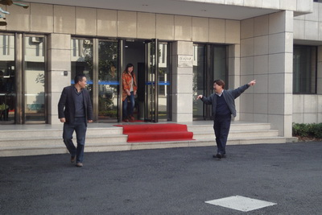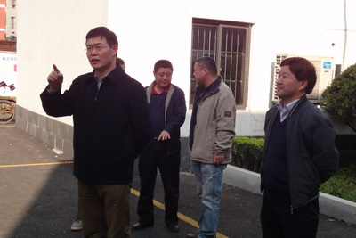
领导当疏导员 马老师重申安全的重要性
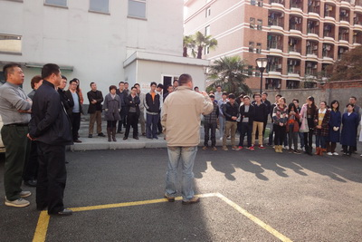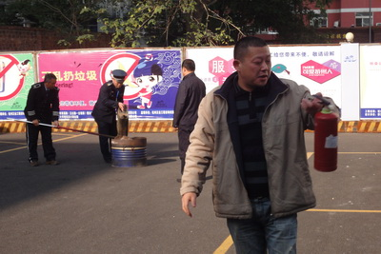
苏杰老师正在讲解逃生知识和灭火要点 讲解灭火器的使用方法
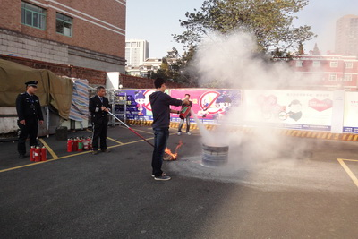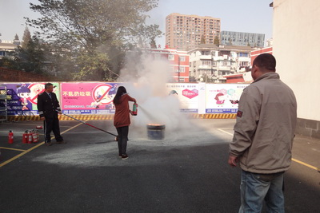
在玉泉保卫办工作人员的协助配合下，同学们积极参与干粉灭火器灭火的“实战演练”。此次演练，使师生进一步确立了消防责任重于泰山的思想，提高了应对可能发生的火灾的能力，避免出现火灾事故。

